
BỘ GIÁO DỤC VÀ ĐÀO TẠO
TRƯỜNG ĐẠI HỌC CÔNG NGHỆ KỸ THUẬT TP. HCM
KHOA ĐIỆN - ĐIỆN TỬ
🙢🙝🕮🙝🙢

BÁO CÁO PROJECT
Thực hiện: Nguyễn Phi Hùng 23119152
Trịnh Văn Nghiêm 23119175
Nguyễn Tuấn Kiệt 23119157
Nguyễn Thành Đô 23119138
Phạm Gia Bảo 23119125
Giảng viên hướng dẫn: ThS. Huỳnh Hoàng Hà

Thành phố Hồ Chí Minh, Tháng 10 năm 2026
BỘ GIÁO DỤC VÀ ĐÀO TẠO
TRƯỜNG ĐẠI HỌC CÔNG NGHỆ KỸ THUẬT TP. HCM
KHOA ĐIỆN - ĐIỆN TỬ
🙢🙝🕮🙝🙢
BÁO CÁO PROJECT
Thực hiện: Nguyễn Phi Hùng 23119152
Trịnh Văn Nghiêm 23119175
Nguyễn Tuấn Kiệt 23119157
Nguyễn Thành Đô 23119138
Phạm Gia Bảo 23119125
Giảng viên hướng dẫn: ThS. Huỳnh Hoàng Hà

Thành phố Hồ Chí Minh, Tháng 10 năm 2026

TRANG THÔNG TIN LUẬN VĂN
1. Thông tin sinh viên
Họ và tên sinh viên: Nguyễn Phi Hùng MSSV: 23119152
Trịnh Văn Nghiêm MSSV: 23119175
Nguyễn Tuấn Kiệt MSSV: 23119157
Nguyễn Thành Đô MSSV: 23119138
Phạm Gia Bảo MSSV: 23119125
Email: 23119152@student.hcmute.edu.vn
23119175@student.hcmute.edu.vn
23119157@student.hcmute.edu.vn
23119138@student.hcmute.edu.vn
23119125@student.hcmute.edu.vn
2. Thông tin đề tài
Tên đề tài: THIẾT KẾ THIẾT BỊ ĐEO NHẬN DIỆN TÉ NGÃ TÍCH HỢP GPS
Đơn vị quản lý: Bộ môn kỹ thuật Máy tính, Khoa Điện -Điện tử, Trường Đại học Công nghệ Kỹ thuật TP. Hồ Chí Minh
Thời gian thực hiện: Từ ngày…./…../2026 đến ngày …./…../2026
Thời gian bảo vệ: Ngày …../…./ 2026.
3. Lời cam đoan
Đề tài "Thiết kế thiết bị đeo nhận diện té ngã tích hợp GPS" là công trình nghiên cứu do tập thể nhóm chúng tôi tự thực hiện dưới sự hướng dẫn trực tiếp của thầy ThS. Huỳnh Hoàng Hà. Các số liệu, kết quả thực nghiệm cũng như các nội dung trình bày trong báo cáo là trung thực, rõ ràng và chưa từng được công bố trong bất kỳ công trình nghiên cứu nào khác. Tất cả các nguồn tài liệu tham khảo được sử dụng trong báo cáo đều đã được trích dẫn và ghi nhận xuất xứ đầy đủ, đúng quy định. Nhóm xin chịu hoàn toàn trách nhiệm về tính cam đoan này.
TP.HCM, ngày …tháng … năm 2026
Người thực hiện
Nguyễn Phi Hùng
Trịnh Văn Nghiêm
Nguyễn Tuấn Kiệt
Nguyễn Thành Đô
Phạm Gia Bảo
Giảng viên hướng dẫn xác nhận quyển báo cáo đã được chỉnh sửa theo đề nghị ghi trong biên bản của Hội đồng đánh giá Khóa luận tốt nghiệp.
……………………………………………………………………………………….
Xác nhận của Bộ môn | Tp. HCM, ngày … tháng … năm 2026  Giảng viên hướng dẫn  (Ký, ghi rõ họ tên và học hàm - học vị)

LỜI CẢM ƠN
Lời đầu tiên, chúng em xin gửi lời cảm ơn chân thành và sâu sắc nhất đến thầy ThS. Huỳnh Hoàng Hà, người đã trực tiếp hướng dẫn, tận tình chỉ bảo và định hướng cho chúng em trong suốt quá trình nghiên cứu và hoàn thành đề tài. Những lời khuyên chuyên môn quý báu và sự hỗ trợ nhiệt tình của thầy đã giúp chúng em vượt qua nhiều khó khăn để hoàn thành tốt báo cáo này.
Chúng em rất mong nhận được những ý kiến đóng góp, nhận xét và chỉ dẫn quý báu từ quý thầy cô trong Hội đồng đánh giá để đề tài của chúng em ngày càng được hoàn thiện hơn.
Người thực hiện đề tài
Nguyễn Phi Hùng
Trịnh Văn Nghiêm
Nguyễn Tuấn Kiệt
Nguyễn Thành Đô
Phạm Gia Bảo
TÓM TẮT
Báo cáo trình bày chi tiết việc nghiên cứu, thiết kế và chế tạo hệ thống thiết bị đeo phát hiện té ngã tích hợp định vị GPS dành cho người cao tuổi. Hệ thống được phát triển theo mô hình xử lý tại biên (Edge AI), kết hợp vi điều khiển ESP32, cảm biến gia tốc MPU6050 cùng với nền tảng cloud database Firebase Firestore và ứng dụng di động.
Mô hình học sâu dạng CNN 1D nhẹ đã được xây dựng và tối ưu hóa bằng kỹ thuật lượng tử hóa INT8 (QAT), thu gọn dung lượng xuống còn khoảng 16.55 KB và cài đặt trực tiếp trên ESP32 nhờ thư viện TensorFlow Lite for Microcontrollers. Nhờ đó, thiết bị có khả năng phân biệt chính xác giữa các sự kiện té ngã và các hoạt động sinh hoạt thường ngày (ADL) ngay tại chỗ.
Khi phát hiện té ngã hoặc khi người dùng kích hoạt nút SOS khẩn cấp, hệ thống tự động thu thập tọa độ GPS và gửi dữ liệu cảnh báo thời gian thực lên Firebase Firestore để cập nhật trực tiếp tới ứng dụng giám sát. Trong trường hợp kết nối mạng di động gặp sự cố, hệ thống tích hợp kênh cảnh báo dự phòng qua tin nhắn SMS chứa đường dẫn vị trí trên Google Maps. Hệ thống giúp nâng cao hiệu quả giám sát an toàn, giảm thời gian ứng cứu và mang lại giải pháp hỗ trợ thiết thực trong công tác chăm sóc sức khỏe người cao tuổi.
MỤC LỤC
CHƯƠNG 1. MỞ ĐẦU 1
1.1 Đặt vấn đề 1
1.2 Mục tiêu đề tài 1
1.3 Đối tượng và phạm vi nghiên cứu 2
1.4 Phương pháp nghiên cứu 2
1.5 Bố cục báo cáo 3
CHƯƠNG 2. TỔNG QUAN VÀ CƠ SỞ LÝ THUYẾT 4
2.1 Bài toán nhận diện té ngã bằng thiết bị đeo 4
2.2 Tổng quan hệ thống đề xuất 4
2.3 Cơ sở lý thuyết 6
2.3.1 Cảm biến quán tính MPU6050 6
2.3.2 Mạng nơ-ron tích chập một chiều (CNN 1D) 6
2.3.3 Edge AI và TensorFlow Lite for Microcontrollers 7
2.3.4 Lượng tử hóa INT8 và QAT 7
2.3.5 Các chỉ số đánh giá 7
CHƯƠNG 3. THIẾT KẾ MÔ HÌNH HỌC SÂU 9
3.1 Tập dữ liệu SisFall 9
3.2 Tiền xử lý dữ liệu 10
3.3 Kiến trúc mô hình 12
3.4 Huấn luyện và lượng tử hóa INT8 16
3.5 Kết quả đánh giá 19
3.6 Triển khai trên ESP32 và các hạn chế 20
CHƯƠNG 4. KẾT LUẬN VÀ HƯỚNG PHÁT TRIỂN 22
4.1 Kết quả đạt được 22
4.2 Hạn chế 23
TÀI LIỆU THAM KHẢO 24
DANH MỤC CÁC TỪ VIẾT TẮT
Từ viết tắt | Ý nghĩa
ADL | Activities of Daily Living - hoạt động sinh hoạt thường ngày
APK | Android Package - tệp cài đặt ứng dụng Android
CNN | Convolutional Neural Network - mạng nơ-ron tích chập
Edge AI | Trí tuệ nhân tạo xử lý tại biên (trực tiếp trên thiết bị)
FN | False Negative - té ngã bị bỏ sót
FP | False Positive - ADL bị nhầm thành té ngã (cảnh báo giả)
GPIO | General-Purpose Input/Output - chân vào/ra đa dụng
GPS | Global Positioning System - hệ thống định vị toàn cầu
HTTP | HyperText Transfer Protocol - giao thức truyền siêu văn bản
I2C | Inter-Integrated Circuit - chuẩn giao tiếp nối tiếp I2C
IMU | Inertial Measurement Unit - cảm biến quán tính
INT8 | Số nguyên 8 bit
LiPo | Lithium Polymer - pin lithium polymer
MAC | Multiply-Accumulate - phép nhân-cộng
QAT | Quantization-Aware Training - huấn luyện có nhận biết lượng tử hóa
SMS | Short Message Service - tin nhắn văn bản
SOS | Tín hiệu cầu cứu khẩn cấp
TFLM | TensorFlow Lite for Microcontrollers
TN | True Negative - ADL được nhận dạng đúng
TP | True Positive - té ngã được phát hiện đúng

MỞ ĐẦU

Đặt vấn đề
Té ngã là một trong những nguyên nhân gây chấn thương thường gặp ở người cao tuổi. Hậu quả của té ngã không chỉ dừng lại ở các tổn thương thể chất như gãy xương hay chấn thương đầu mà còn ảnh hưởng đến tâm lý, khiến người cao tuổi lo sợ và hạn chế vận động. Khi té ngã xảy ra lúc không có người ở bên cạnh, việc phát hiện và hỗ trợ chậm trễ có thể làm tình trạng của người bị nạn nghiêm trọng hơn.
Hiện nay, các giải pháp phát hiện té ngã chủ yếu thuộc hai hướng: giám sát bằng camera và sử dụng thiết bị đeo có cảm biến chuyển động. Giải pháp camera bị giới hạn bởi phạm vi lắp đặt và vấn đề riêng tư, trong khi thiết bị đeo nhỏ gọn, hoạt động được cả trong và ngoài nhà. Tuy nhiên, nhiều thiết bị đeo chỉ dựa trên ngưỡng gia tốc cố định nên dễ báo giả khi người dùng thực hiện các động tác mạnh như ngồi xuống nhanh. Bên cạnh đó, người cao tuổi thường di chuyển ngoài nhà, vì vậy khi xảy ra sự cố, người thân cần biết chính xác vị trí để kịp thời hỗ trợ.
Xuất phát từ những nhu cầu trên, nhóm thực hiện đề tài “Thiết kế thiết bị đeo nhận diện té ngã tích hợp GPS”. Đề tài sử dụng mô hình học sâu nhẹ chạy trực tiếp trên vi điều khiển (Edge AI) để phân biệt té ngã với các hoạt động sinh hoạt thường ngày, kết hợp nút SOS khẩn cấp và định vị GPS thông qua ứng dụng trên điện thoại của người được giám sát, đồng thời truyền cảnh báo và vị trí theo thời gian thực qua Firebase Firestore đến ứng dụng của người giám sát.

Mục tiêu đề tài
Đề tài hướng đến các mục tiêu cụ thể sau:
- Thiết kế thiết bị đeo gồm khối nguồn (pin LiPo), vi điều khiển ESP32, cảm biến gia tốc MPU6050 và nút nhấn SOS để thu thập tín hiệu chuyển động của người dùng và ghi nhận yêu cầu trợ giúp.
- Xây dựng mô hình CNN 1D phân loại hai lớp ADL và té ngã từ tín hiệu gia tốc, lượng tử hóa INT8 để cài đặt trực tiếp trên ESP32.
- Tích hợp nút SOS để người dùng chủ động yêu cầu trợ giúp và định vị GPS thông qua ứng dụng trên điện thoại của người được giám sát.
- Xây dựng ứng dụng di động với ba phân hệ người dùng (admin, người giám sát, người được giám sát), truyền cảnh báo và vị trí theo thời gian thực qua Firebase Firestore.
- Đánh giá mô hình trên tập kiểm tra được chia theo đối tượng và kiểm chứng độc lập kết quả bằng bản cài đặt ngôn ngữ C.

Đối tượng và phạm vi nghiên cứu
Đối tượng: người cao tuổi cần được giám sát an toàn; bài toán nhận dạng hai lớp ADL và té ngã từ tín hiệu gia tốc thu được bởi thiết bị đeo ở hông.
Phạm vi: báo cáo tập trung vào thiết kế, huấn luyện và lượng tử hóa mô hình học sâu trên tập dữ liệu SisFall, cùng việc triển khai mô hình lên ESP32. Các khối nguồn, nút SOS, Firebase Firestore và ứng dụng di động (ba phân hệ người dùng) được mô tả ở mức tổng quan hệ thống. Mô hình hiện chỉ phân biệt té ngã với ADL, chưa phân loại từng kiểu té ngã, và được đánh giá trên cửa sổ căn tâm tại đỉnh gia tốc thay vì luồng dữ liệu liên tục (xem mục 3.6).

Phương pháp nghiên cứu
- Nghiên cứu tài liệu: tìm hiểu bộ dữ liệu SisFall, các nghiên cứu về mạng tích chập trong nhận dạng té ngã và về việc sử dụng cảm biến gia tốc, con quay hồi chuyển.
- Thực nghiệm: tiền xử lý dữ liệu, huấn luyện mô hình bằng TensorFlow, tinh chỉnh QAT và chuyển sang INT8; so sánh các cấu hình nguồn dữ liệu cảm biến đầu vào.
- Kiểm chứng độc lập: cài đặt lại quy trình huấn luyện Float32 bằng ngôn ngữ C, chạy trên Kaggle để đối chiếu kết quả.
- Đánh giá định lượng: sử dụng các chỉ số Accuracy, Precision, Recall, Specificity và F1-score (mục 2.3.5) trên tập kiểm tra chia theo đối tượng.
- Triển khai: nạp mô hình INT8 lên ESP32 bằng thư viện TensorFlow Lite for Microcontrollers.

Bố cục báo cáo
Ngoài phần mở đầu, báo cáo gồm các chương sau:
Chương 2 - Tổng quan và cơ sở lý thuyết: trình bày bài toán nhận diện té ngã, tổng quan hệ thống đề xuất và các kiến thức nền tảng được sử dụng.
Chương 3 - Thiết kế mô hình học sâu: trình bày tập dữ liệu, tiền xử lý, kiến trúc, huấn luyện, lượng tử hóa, kết quả đánh giá và việc triển khai trên ESP32.
Chương 4 - Kết luận và hướng phát triển: tổng hợp các kết quả đạt được, nêu hạn chế và đề xuất hướng phát triển tiếp theo.

TỔNG QUAN VÀ CƠ SỞ LÝ THUYẾT
Chương này trình bày bài toán nhận diện té ngã bằng thiết bị đeo, tổng quan về hệ thống mà nhóm đề xuất và các kiến thức cơ sở được sử dụng trong các chương sau.

Bài toán nhận diện té ngã bằng thiết bị đeo
Nhận diện té ngã bằng thiết bị đeo là bài toán phân loại tín hiệu chuyển động thu từ cảm biến quán tính gắn trên cơ thể. Một cú té ngã thường gồm ba giai đoạn: giai đoạn gần rơi tự do khi gia tốc tổng hợp giảm, xung va chạm lớn khi cơ thể chạm đất, và giai đoạn sau va chạm khi hướng của vectơ trọng lực thay đổi theo tư thế nằm của người dùng. Các đặc điểm này đều có thể quan sát trực tiếp từ gia tốc kế.
Khó khăn chính của bài toán là phân biệt té ngã với các hoạt động sinh hoạt thường ngày (ADL) có biên độ gia tốc lớn, chẳng hạn ngồi xuống nhanh hoặc bước xuống bậc thang. Cách tiếp cận dựa trên ngưỡng cố định đơn giản nhưng khó cân bằng giữa bỏ sót và báo giả; trong khi đó các mô hình học sâu có thể tự học đặc trưng từ dữ liệu. Vì vậy nhóm chọn mô hình CNN 1D cho đề tài này.
Hai loại sai sót có ý nghĩa khác nhau: bỏ sót một ca té ngã (false negative) có thể khiến người giám sát không nhận được cảnh báo, còn cảnh báo giả (false positive) làm người dùng khó chịu và giảm độ tin cậy của thiết bị. Do đó cả Recall và tỉ lệ cảnh báo giả đều cần được theo dõi khi đánh giá.

Tổng quan hệ thống đề xuất
Hệ thống được thiết kế theo mô hình xử lý tại biên (Edge AI) và gồm các khối chức năng như minh họa ở Hình 2.1.
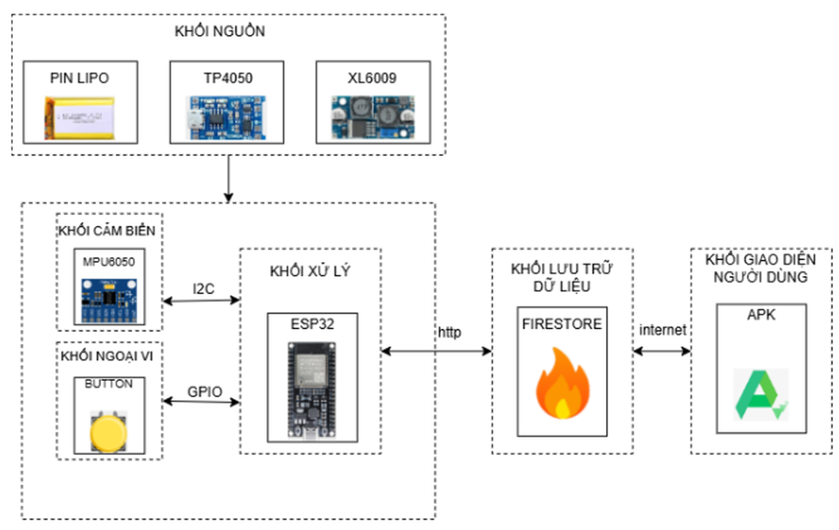
Hình 2.1: Sơ đồ khối tổng quan của hệ thống
- Khối nguồn: pin LiPo cấp năng lượng cho thiết bị đeo; mạch sạc TP4050 nạp pin và mạch chuyển đổi điện áp DC-DC XL6009 cấp điện áp phù hợp cho các khối còn lại.
- Khối cảm biến: cảm biến gia tốc MPU6050 đo chuyển động của người dùng và giao tiếp với ESP32 qua chuẩn I2C.
- Khối ngoại vi: nút nhấn (SOS) nối với ESP32 qua chân GPIO để người dùng chủ động yêu cầu trợ giúp.
- Khối xử lý: ESP32 đọc dữ liệu từ MPU6050, chạy mô hình CNN 1D INT8 để nhận dạng té ngã ngay trên thiết bị và gửi dữ liệu cảnh báo lên Firestore qua giao thức HTTP.
- Khối lưu trữ dữ liệu: Firebase Firestore lưu trữ và đồng bộ dữ liệu cảnh báo, vị trí theo thời gian thực giữa thiết bị và các ứng dụng.
- Khối giao diện người dùng: ứng dụng di động (APK) kết nối với Firestore qua internet.
Ứng dụng di động được chia thành ba phân hệ người dùng:
- Admin: quản trị chung hệ thống và người dùng.
- Người được giám sát: người đeo thiết bị. Ứng dụng trên điện thoại của người này lấy tọa độ GPS và gửi lên Firebase để người giám sát biết vị trí.
- Người giám sát: ứng dụng nhận cảnh báo té ngã hoặc SOS cùng vị trí của người được giám sát từ Firestore theo thời gian thực.
Luồng hoạt động như sau: khi mô hình phát hiện té ngã hoặc người dùng nhấn nút SOS, ESP32 gửi cảnh báo lên Firebase Firestore; ứng dụng của người được giám sát cung cấp tọa độ GPS lên Firebase, và ứng dụng của người giám sát nhận cảnh báo cùng vị trí. Việc xử lý tại biên giúp thiết bị không phải truyền liên tục dữ liệu cảm biến thô lên đám mây, qua đó giảm độ trễ, giảm lượng dữ liệu truyền và hạn chế việc đưa dữ liệu chuyển động cá nhân ra ngoài thiết bị.

Cơ sở lý thuyết

Cảm biến quán tính MPU6050
MPU6050 là cảm biến quán tính (IMU) tích hợp gia tốc kế ba trục và con quay hồi chuyển ba trục trên cùng một vi mạch, giao tiếp với vi điều khiển qua chuẩn I2C. Gia tốc kế đo tổng của gia tốc chuyển động và gia tốc trọng trường nên vừa phản ánh xung va chạm vừa cho biết tư thế của người dùng. Con quay hồi chuyển đo vận tốc góc nhưng chịu ảnh hưởng của nhiễu và độ trôi không. Như trình bày ở mục 3.3, nhóm chỉ sử dụng dữ liệu gia tốc làm đầu vào của mô hình.

Mạng nơ-ron tích chập một chiều (CNN 1D)
CNN 1D áp dụng các bộ lọc trượt dọc theo trục thời gian của tín hiệu để trích xuất đặc trưng cục bộ như xung va chạm hay sự thay đổi tư thế. Một khối tích chập thường gồm lớp Conv1D, chuẩn hóa theo lô (BatchNorm) và hàm kích hoạt ReLU; phần cuối mạng sử dụng Global Average Pooling và các lớp kết nối đầy đủ (Fully Connected) để phân loại. So với các kiến trúc lớn, CNN 1D có số tham số và khối lượng tính toán nhỏ nên phù hợp với vi điều khiển.

Edge AI và TensorFlow Lite for Microcontrollers
Edge AI là cách triển khai mô hình học máy để suy luận trực tiếp trên thiết bị cuối thay vì gửi dữ liệu lên máy chủ. TensorFlow Lite for Microcontrollers (TFLM) là thư viện chạy mô hình TensorFlow Lite trên vi điều khiển với bộ nhớ rất nhỏ và không yêu cầu hệ điều hành, được nhóm sử dụng để chạy mô hình trên ESP32.

Lượng tử hóa INT8 và QAT
Lượng tử hóa là quá trình biểu diễn trọng số và giá trị kích hoạt bằng số nguyên 8 bit (INT8) thay cho số thực Float32 theo quan hệ q = round(x/s) + z, trong đó s là hệ số tỉ lệ và z là điểm không (zero-point). Phương pháp này làm giảm dung lượng mô hình và cho phép tính toán bằng số nguyên trên vi điều khiển. Quantization-Aware Training (QAT) mô phỏng sai số lượng tử hóa ngay trong quá trình huấn luyện hoặc tinh chỉnh để mô hình thích nghi trước khi chuyển sang INT8, nhờ đó hạn chế suy giảm độ chính xác.

Các chỉ số đánh giá
Với lớp té ngã là lớp dương, kết quả phân loại được tổng hợp thành bốn giá trị: TP (té ngã được phát hiện đúng), TN (ADL được nhận dạng đúng), FP (ADL bị nhầm là té ngã) và FN (té ngã bị bỏ sót). Các chỉ số được sử dụng trong báo cáo gồm:
- Accuracy = (TP + TN) / (TP + TN + FP + FN): tỉ lệ mẫu được phân loại đúng.
- Precision = TP / (TP + FP): trong các mẫu được dự đoán là té ngã, tỉ lệ thực sự là té ngã.
- Recall = TP / (TP + FN): tỉ lệ ca té ngã được phát hiện, phản ánh khả năng không bỏ sót.
- Specificity = TN / (TN + FP): tỉ lệ ADL được nhận dạng đúng, phản ánh khả năng tránh cảnh báo giả.
- F1-score = 2 × Precision × Recall / (Precision + Recall): trung bình điều hòa của Precision và Recall.

THIẾT KẾ MÔ HÌNH HỌC SÂU
Chương này trình bày quy trình xây dựng mô hình học sâu phân loại hai lớp: hoạt động sinh hoạt thường ngày (ADL) và té ngã (Fall) từ tín hiệu gia tốc. Mô hình CNN 1D được huấn luyện bằng TensorFlow, sau đó lượng tử hóa INT8 theo phương pháp QAT để chạy trên ESP32. Ngoài ra, nhóm cài đặt lại toàn bộ quy trình huấn luyện Float32 bằng ngôn ngữ C và chạy trên Kaggle để kiểm chứng độc lập kết quả.

Tập dữ liệu SisFall
Nhóm lựa chọn tập dữ liệu SisFall để huấn luyện mô hình phân biệt giữa ADL và té ngã. SisFall không chỉ gồm dữ liệu của người trẻ mà còn có 15 tình nguyện viên cao tuổi từ 60 đến 75 tuổi, nên dữ liệu phản ánh tốt hơn đặc điểm vận động của nhóm đối tượng mục tiêu là người cao tuổi [1].
Dữ liệu được thu thập từ 38 tình nguyện viên, chia làm hai nhóm: 23 thanh niên từ 19 đến 30 tuổi và 15 người cao tuổi từ 60 đến 75 tuổi, có khả năng sống độc lập, khỏe mạnh và không gặp vấn đề về dáng đi. Dựa trên khảo sát nguyên nhân té ngã ở người già và phân tích tài liệu, các tác giả xây dựng 19 loại ADL và 15 loại té ngã mô phỏng. Nhóm thanh niên thực hiện toàn bộ kịch bản, còn nhóm người cao tuổi chỉ thực hiện 15 kịch bản ADL để đảm bảo an toàn y tế. Riêng một tình nguyện viên 60 tuổi là chuyên gia võ thuật Judo thực hiện toàn bộ các kịch bản té ngã để làm dữ liệu đối chứng [1]. Khi nạp bộ dữ liệu trên Kaggle có 4505 bản ghi hợp lệ (tệp .txt), mỗi bản ghi là một lần thực hiện một hoạt động; tên tệp bắt đầu bằng chữ D là ADL, bắt đầu bằng chữ F là té ngã.
Thiết bị thu dữ liệu được gắn ở thắt lưng với tần số lấy mẫu 200 Hz. Nhóm khai thác chủ yếu dữ liệu của cảm biến gia tốc ADXL345 do linh kiện này có dải đo rộng (±16 g) với hướng ba trục như Hình 3.1. Giá trị thô của ADXL345 được đổi sang đơn vị g bằng hệ số 32/8192 (dải ±16 g trên 13 bit). Ngoài ADXL345, thiết bị thu của SisFall còn có gia tốc kế MMA8451Q và con quay hồi chuyển ITG3200 (dải đo ±2000°/s) [1]; dữ liệu con quay được dùng cho các cấu hình đối chứng trong phần lựa chọn dữ liệu cảm biến đầu vào (mục 3.3).
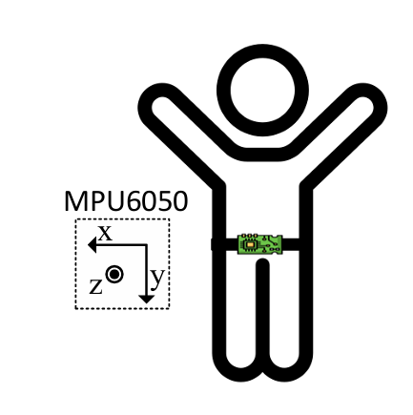
Hình 3.1: Hướng các trục trong tập SisFall

Tiền xử lý dữ liệu
Mỗi bản ghi được xử lý qua các bước sau để mô phỏng dữ liệu mà thiết bị đeo thu được:
- Đổi trục: hệ trục của thiết bị thu SisFall được xoay sang hệ trục của thiết bị đeo bên hông theo phép biến đổi X' = −Z, Y' = Y, Z' = X.
- Hạ tần số lấy mẫu: từ 200 Hz xuống 25 Hz (lấy một mẫu sau mỗi 8 mẫu) nhằm phù hợp với khả năng thu thập của phần cứng và giảm chi phí tính toán. Theo nghiên cứu của Khawnuan và cộng sự (2023), “không có lợi ích đáng kể khi sử dụng dữ liệu chuyển động của con người với tần số lấy mẫu lớn hơn 25 Hz” [2], nên việc hạ tần số không làm suy giảm đáng kể thông tin phục vụ nhận dạng té ngã.
- Cắt cửa sổ: từ mỗi bản ghi lấy một cửa sổ dài 6 giây (150 mẫu ở 25 Hz), căn tâm tại mẫu có biên độ gia tốc tổng hợp |a| = √(x² + y² + z²) lớn nhất, tương ứng thời điểm va chạm khi té ngã; cửa sổ gồm 3 giây trước và 3 giây sau đỉnh này. Cửa sổ vượt biên bản ghi được dời vào trong, bản ghi quá ngắn được lặp lại mẫu cuối. ADL cũng được cắt theo cùng quy tắc.
- Chuẩn hóa: các giá trị x, y, z và |a| được giới hạn trong khoảng ±16 g rồi chia cho 16 để đưa về miền [−1, 1] (miền [0, 1] đối với |a|). Đầu vào của mô hình có kích thước 150 × 4 (x, y, z và |a|).
Chia dữ liệu và tăng cường dữ liệu
Dữ liệu được chia theo đối tượng (subject-wise): mọi bản ghi của một tình nguyện viên chỉ thuộc đúng một tập, nhờ đó kết quả kiểm tra phản ánh khả năng tổng quát hóa sang người chưa từng xuất hiện trong huấn luyện và giúp giảm cảnh báo giả khi đưa vào thực tế. Với mô hình TensorFlow, tập huấn luyện lấy từ 23 tình nguyện viên và tập kiểm tra (test) từ 15 tình nguyện viên gồm 11(test) và 4 (validation). Bản cài đặt C chia ngẫu nhiên theo đối tượng (hạt giống 42) thành 23 người huấn luyện, 4 người validation và 11 người kiểm tra, tương ứng 2871, 415 và 1219 bản ghi. Vì hai phép chia khác nhau nên số liệu của hai bản được trình bày riêng (Bảng 3.1 và Bảng 3.5).
Bảng 3.1: Phân chia dữ liệu theo đối tượng
Tập | Bản TensorFlow | Bản C (Kaggle)
Huấn luyện | 23 người | 23 người; 2871 bản ghi (6692 mẫu sau tăng cường)
Validation | 4 người | 4 người; 415 bản ghi
Kiểm tra | 11 người | 11 người; 1219 mẫu (769 ADL, 450 Fall)

Tăng cường dữ liệu chuỗi thời gian chỉ áp dụng cho tập huấn luyện; tập validation và test được giữ nguyên. Mỗi bản ghi huấn luyện sinh thêm một bản biến đổi ngẫu nhiên gồm:
- xoay ba trục trong khoảng ±15° (mô phỏng sai lệch hướng đeo);
- dịch vị trí tâm sự kiện sang trái hoặc phải tối đa 8 mẫu (khoảng 0.32 giây);
- nhân tỉ lệ biên độ trong khoảng 0.95-1.05;
- cộng nhiễu Gauss có độ lệch chuẩn 0.02 g.
Sau đó lớp té ngã được nhân bản bằng các biến đổi ngẫu nhiên cho đến khi hai lớp cân bằng nhằm giảm mất cân bằng dữ liệu giữa té ngã và ADL. Với phép chia của bản C, tập huấn luyện tăng từ 2871 lên 6692 mẫu, gồm 3346 mẫu ADL và 3346 mẫu Fall.

Kiến trúc mô hình
Kiến trúc được tham khảo từ nghiên cứu của Khawnuan và cộng sự (2023) [2] với một số điều chỉnh để giảm dung lượng: thay các lớp Flatten và Fully Connected 512, 32 bằng một lớp Global Average Pooling và hai lớp Fully Connected (16 và 2 nơ-ron). Nhờ đó dung lượng mô hình giảm từ khoảng 1.7 MB xuống 16.55 KB sau khi lượng tử hóa INT8. Mô hình gồm ba khối Conv1D - BatchNorm - ReLU với bước nhảy (stride) bằng 2, tiếp theo là Global Average Pooling, Dropout 0.35 và hai lớp Fully Connected (Hình 3.2, Bảng 3.2).
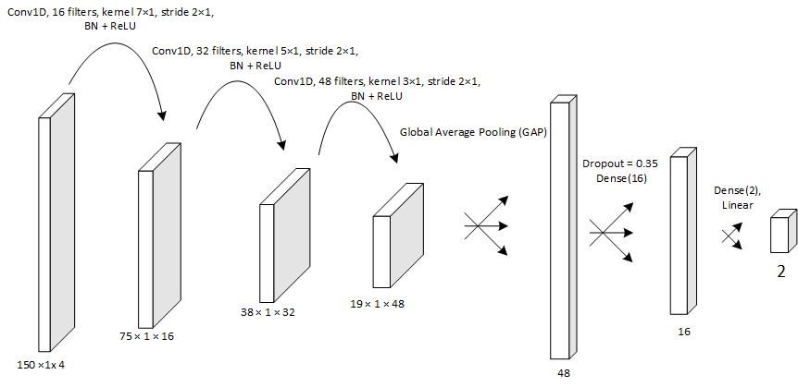
Hình 3.2: Kiến trúc mô hình CNN 1D
Bảng 3.2: Cấu trúc, số tham số và số phép nhân-cộng (MAC) của mô hình
Lớp | Kích thước đầu ra | Tham số huấn luyện | MAC
Đầu vào | 150 × 4 | 0 | 0
Conv1D (16 bộ lọc, k = 7, s = 2) + BN + ReLU | 75 × 16 | 480 | 33600
Conv1D (32 bộ lọc, k = 5, s = 2) + BN + ReLU | 38 × 32 | 2624 | 97280
Conv1D (48 bộ lọc, k = 3, s = 2) + BN + ReLU | 19 × 48 | 4704 | 87552
Global Average Pooling + Dropout (0.35) | 48 | 0 | 0
Fully Connected (16) + ReLU | 16 | 784 | 768
Fully Connected (2), tuyến tính (logit) | 2 | 34 | 32
Tổng |  | 8626 | 219232

Lớp đầu ra không dùng hàm Softmax mà giữ nguyên hai giá trị logit tương ứng với lớp ADL và Fall. Cách tiếp cận này không làm mất thông tin phân loại vì Softmax là phép biến đổi đơn điệu theo từng logit, nên lớp có logit lớn nhất cũng là lớp có xác suất lớn nhất. Thay vì tính xác suất, hệ thống dùng logit margin M = z_{Fall} − z_{ADL}, trong đó z_{Fall} và z_{ADL} lần lượt là logit của lớp té ngã và ADL. Sự kiện được xác định là té ngã khi M ≥ T, với ngưỡng T chọn trên tập validation. Cách làm này loại bỏ các phép hàm mũ và phép chia của Softmax, đơn giản hóa suy luận trên vi điều khiển.
Lợi ích này càng rõ sau khi lượng tử hóa INT8: do hai logit đầu ra dùng chung hệ số lượng tử hóa nên M = s·(q_{Fall} − q_{ADL}), trong đó thành phần zero-point triệt tiêu. Vì vậy ESP32 có thể so sánh trực tiếp q_{Fall} − q_{ADL} với một ngưỡng nguyên bằng phép toán số nguyên 16 bit mà không cần khôi phục giá trị Float32 hoặc tính Softmax.
Lựa chọn dữ liệu cảm biến đầu vào. Cảm biến MPU6050 trên thiết bị cung cấp cả gia tốc và vận tốc góc ba trục, vì vậy việc chọn nguồn dữ liệu đầu vào cần có cơ sở thay vì mặc định. Nhóm huấn luyện cùng một kiến trúc với ba cấu hình đầu vào: chỉ gia tốc, chỉ vận tốc góc và kết hợp cả hai (Hình 3.3), sau đó so sánh theo hai tiêu chí là độ chính xác của bản INT8 và dung lượng mô hình. Gia tốc đứng đầu ở cả hai tiêu chí: độ chính xác đạt 99.61% khi chỉ dùng gia tốc, 91.95% khi chỉ dùng vận tốc góc và 98.42% khi kết hợp cả hai. Việc kết hợp làm dung lượng mô hình tăng khoảng 1.48 lần (từ 16.55 KB lên 24.51 KB) và làm giảm 1.19 điểm phần trăm độ chính xác so với chỉ dùng gia tốc; còn chỉ dùng vận tốc góc kém hơn 7.66 điểm phần trăm. Như vậy, bổ sung vận tốc góc không những không cải thiện mà còn làm mô hình lớn hơn và kém chính xác hơn, nên nhóm chỉ giữ lại gia tốc.
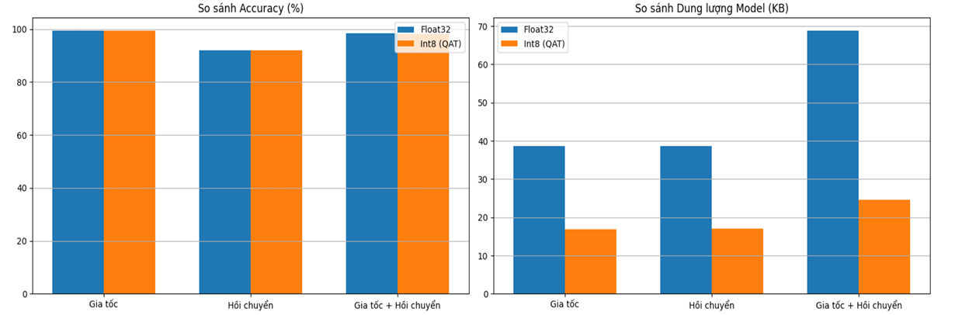
Hình 3.3: Độ chính xác và dung lượng mô hình theo nguồn dữ liệu cảm biến đầu vào
Kết quả này có thể được giải thích bằng bốn lý do. Thứ nhất, về bản chất vật lý, té ngã được đặc trưng bởi giai đoạn gần rơi tự do, tiếp theo là xung va chạm lớn của gia tốc, sau đó là sự thay đổi hướng của vectơ trọng lực cho biết tư thế của người dùng. Đây đều là các đại lượng mà gia tốc kế đo trực tiếp, và cũng là cơ sở để nhóm căn cửa sổ tại đỉnh gia tốc tổng hợp ở bước cắt cửa sổ; cách chọn cửa sổ quanh đỉnh gia tốc này cũng được Casilari và cộng sự sử dụng trên SisFall [3]. Thứ hai, tín hiệu vận tốc góc dễ bị nhiễu và dễ nhầm lẫn với hoạt động thường ngày. Con quay hồi chuyển MEMS có nhiễu và độ trôi không (bias drift) và không cung cấp hướng tham chiếu tuyệt đối; các động tác thường ngày như ngồi xuống nhanh có thể tạo ra dạng vận tốc góc giống với té ngửa dù hệ quả vật lý hoàn toàn khác nhau [4]. Khi đưa thêm kênh này vào đầu vào, mô hình phải học thêm những đặc trưng dễ gây nhầm lẫn, phù hợp với việc cấu hình kết hợp có độ chính xác thấp hơn cấu hình chỉ dùng gia tốc. Thứ ba, về chi phí triển khai, bỏ vận tốc góc giúp giảm một nửa số kênh đầu vào [3], mô hình nhỏ hơn khoảng 1.48 lần so với cấu hình kết hợp, và thiết bị không phải đọc thêm con quay, vốn thường tiêu thụ nhiều năng lượng hơn gia tốc kế dù mức chênh lệch còn phụ thuộc linh kiện [3]. Thứ tư, dữ liệu huấn luyện lấy từ con quay ITG3200 của SisFall còn thiết bị thực tế dùng MPU6050; khác biệt về độ nhạy, nhiễu và độ lệch không giữa hai con quay làm tăng nguy cơ lệch miền dữ liệu nếu mô hình phụ thuộc vào vận tốc góc, tương tự hạn chế về gia tốc kế đã nêu ở phần hạn chế cuối mục 3.6. Nhóm chưa phân tích lỗi theo từng loại hoạt động để kiểm chứng trực tiếp cơ chế nhầm lẫn trên SisFall, do đó đây là lý giải dựa trên kết quả thực nghiệm và các nghiên cứu liên quan, chưa phải kết luận đã được chứng minh.
Kết quả của nhóm phù hợp với các nghiên cứu độc lập (Bảng 3.3). Casilari và cộng sự [3] huấn luyện CNN trên chính SisFall và nhận thấy cấu hình chỉ dùng gia tốc cho kết quả tốt nhất, với độ chính xác 99.4% so với 98.1% khi dùng thêm con quay, đồng thời kích thước đầu vào giảm một nửa. Yasmin và cộng sự [5] báo cáo rằng ghép dữ liệu con quay với gia tốc ở cổ tay hoặc hông không cải thiện đáng kể khả năng phân biệt té ngã và ADL (F1-score tốt nhất khoảng 88% với gia tốc ở hông và cổ tay). Pradhan và cộng sự [4], dẫn lại kết quả của [5], ghi nhận việc thêm dữ liệu con quay thô vào mô hình chỉ dùng gia tốc làm F1-score giảm 6.2%; chỉ khi chuyển vận tốc góc thành góc định hướng bằng bộ lọc Kalman và xử lý bằng kiến trúc hai luồng thì dữ liệu này mới có ích (F1-score 91.10% so với 87.58% khi dùng dữ liệu thô). Cách làm đó đòi hỏi thêm khâu tiền xử lý và mô hình khoảng 42 nghìn tham số, gấp khoảng 4.9 lần mô hình 8626 tham số của nhóm, không phù hợp với mục tiêu mô hình nhỏ gọn chạy trên ESP32. Cần lưu ý các nghiên cứu này dùng tập dữ liệu, vị trí đeo và cách chia dữ liệu khác nhau (chẳng hạn [3] chia ngẫu nhiên theo mẫu 60/20/20, trong khi nhóm chia theo đối tượng) nên các con số chỉ dùng để so sánh xu hướng, không dùng để xếp hạng trực tiếp.
Bảng 3.3: So sánh việc dùng gia tốc và vận tốc góc giữa nghiên cứu của nhóm và các nghiên cứu khác
Nghiên cứu | Dữ liệu | Mô hình | Đầu vào và kết quả | Quy mô mô hình
Nhóm (INT8) | SisFall, chia theo đối tượng | CNN 1D, lượng tử hóa INT8 | Accuracy: chỉ gia tốc 99.61%; chỉ vận tốc góc 91.95%; kết hợp 98.42% | 8626 tham số; 16.55 KB (gia tốc), 24.51 KB (kết hợp)
Casilari và cs. (2020) [3] | SisFall, chia ngẫu nhiên 60/20/20 | CNN | Accuracy: chỉ gia tốc 99.4%; gia tốc + con quay 98.1% | Đầu vào giảm một nửa khi bỏ con quay
Pradhan và cs. (2026) [4] | SmartFallMM (cổ tay), leave-one-subject-out | Transformer hai luồng | F1-score: gia tốc + góc Kalman 91.10%; gia tốc + con quay thô 87.58% | Khoảng 42 nghìn tham số
Yasmin và cs. (2025) [5] | SmartFallMM (hông, cổ tay) | Transformer | F1-score tốt nhất khoảng 88% (gia tốc hông + cổ tay); thêm con quay không cải thiện đáng kể | N/D

Huấn luyện và lượng tử hóa INT8
Mô hình Float32 được huấn luyện với cấu hình ở Bảng 3.4 (bản cài đặt C bám sát cấu hình của bản TensorFlow). Tập validation được dùng để dừng sớm, giảm tốc độ học và chọn mô hình có validation loss thấp nhất.
Bảng 3.4: Cấu hình huấn luyện
Thông số | Giá trị
Hàm mất mát | Sparse categorical cross-entropy tính từ logit
Bộ tối ưu | Adam (β₁ = 0.9, β₂ = 0.999, ε = 1e-7)
Tốc độ học | 1e-3; giảm một nửa nếu validation loss không cải thiện sau 5 epoch (tối thiểu 1e-6)
Batch size / số epoch tối đa | 32 / 80
Dừng sớm | Sau 10 epoch validation loss không cải thiện; khôi phục mô hình có validation loss thấp nhất
Chính quy hóa | Dropout 0.35 trước lớp Fully Connected 16
BatchNorm | ε = 1e-3, momentum = 0.99
Khởi tạo trọng số | Glorot uniform; hạt giống ngẫu nhiên 42

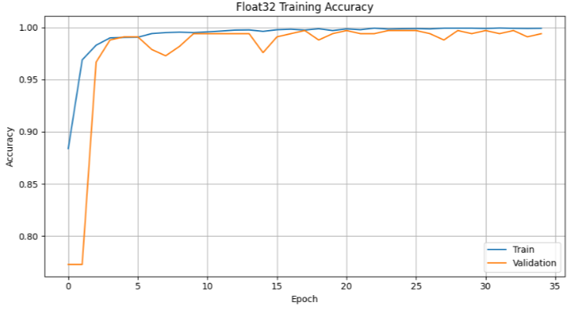
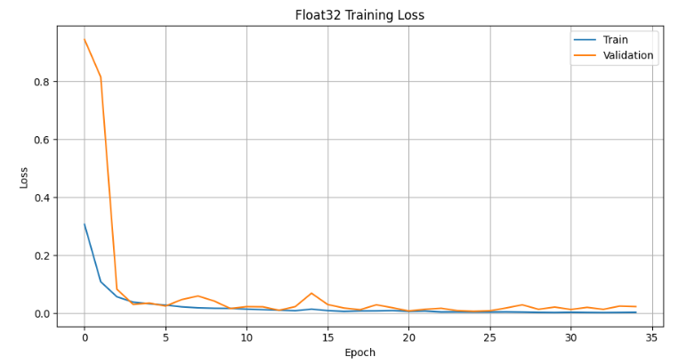
Hình 3.4: Độ chính xác (trên) và hàm mất mát (dưới) của mô hình Float32 trong quá trình huấn luyện
Kết quả huấn luyện cho thấy mô hình hội tụ tương đối nhanh. Trong những epoch đầu tiên, độ chính xác trên cả tập huấn luyện và tập validation tăng mạnh, đồng thời hàm mất mát giảm nhanh. Sau khi hội tụ, độ chính xác của hai tập dao động ở mức cao và khoảng cách giữa chúng tương đối nhỏ, cho thấy kiến trúc CNN học được các đặc trưng quan trọng của tín hiệu gia tốc và chưa xuất hiện dấu hiệu overfitting rõ rệt. Các dao động nhỏ của validation loss có thể xuất phát từ sự khác biệt về kiểu vận động giữa các tình nguyện viên, do dữ liệu được chia theo đối tượng thay vì chia ngẫu nhiên từng mẫu. Bản cài đặt C có diễn biến tương tự: validation loss thấp nhất (0.0011) đạt ở epoch 15 và quá trình huấn luyện dừng sớm ở epoch 25.
Sau khi huấn luyện Float32, mô hình được tinh chỉnh bằng QAT (Quantization-Aware Training) rồi chuyển sang INT8 để chạy bằng TensorFlow Lite for Microcontrollers.
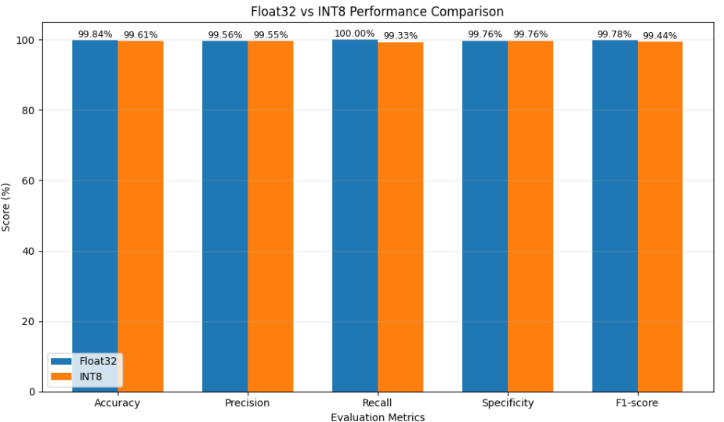
Hình 3.5: So sánh các chỉ số đánh giá của mô hình Float32 và INT8
Hình 3.5 cho thấy quá trình lượng tử hóa chỉ gây suy giảm rất nhỏ về khả năng nhận dạng của mô hình. Accuracy giảm từ 99.84% xuống 99.61%, tương đương 0.23 điểm phần trăm, trong khi F1-score chỉ giảm 0.34 điểm phần trăm. Ngược lại, dung lượng lưu trữ giảm từ 34.45 KB xuống 16.55 KB (Hình 3.6), tương đương khoảng 51.96%. Điều này cho thấy QAT giúp mô hình thích nghi tốt với sai số lượng tử hóa, nhờ đó chuyển phần lớn phép toán từ số thực Float32 sang số nguyên INT8 mà vẫn duy trì chất lượng dự đoán. Đây là sự đánh đổi phù hợp với hệ thống nhúng, nơi tài nguyên bộ nhớ và khả năng tính toán bị giới hạn.
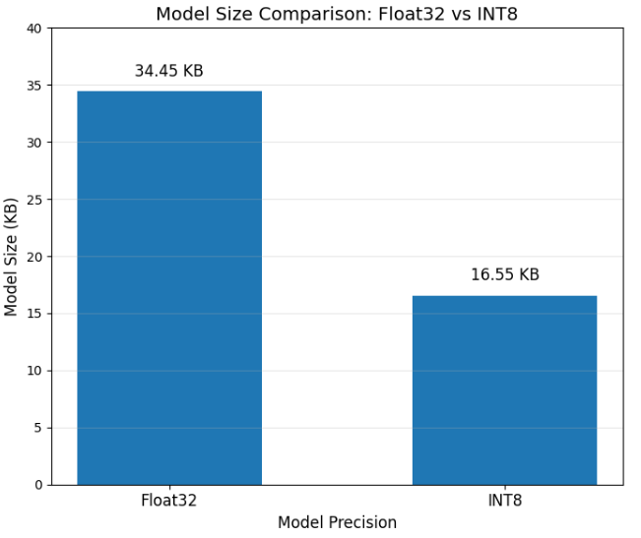
Hình 3.6: Dung lượng mô hình Float32 và INT8

Kết quả đánh giá
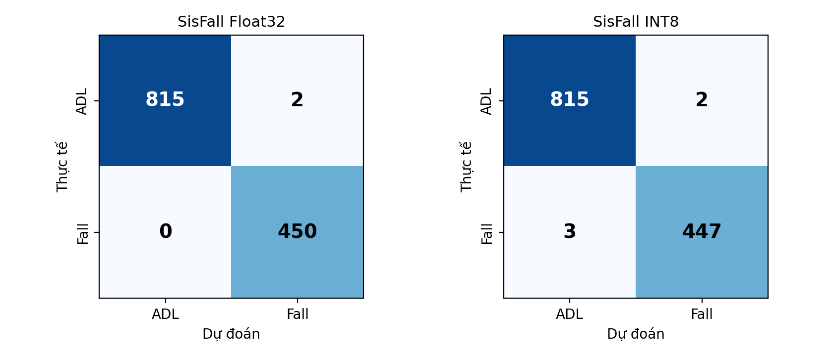
Hình 3.7: Ma trận nhầm lẫn của mô hình Float32 và INT8 trên tập kiểm tra (1267 mẫu)
Với bản INT8, trong tổng số 817 mẫu ADL, mô hình nhận dạng chính xác 815 mẫu và chỉ nhầm 2 mẫu thành té ngã, tương ứng tỉ lệ cảnh báo giả khoảng 0.245%. Đối với 450 mẫu té ngã, mô hình phát hiện đúng 447 mẫu và bỏ sót 3 mẫu, tương ứng tỉ lệ bỏ sót khoảng 0.667%. Từ đó Precision đạt 99.55%, Recall đạt 99.33% và F1-score đạt 99.44%. Trong bài toán phát hiện té ngã, false negative có ý nghĩa đặc biệt quan trọng vì một ca té ngã bị bỏ sót có thể khiến hệ thống không gửi cảnh báo cho người giám sát. Do đó, Recall cần được ưu tiên hơn Accuracy đơn thuần khi lựa chọn ngưỡng quyết định.
Để kiểm chứng độc lập, quy trình huấn luyện Float32 được cài đặt lại bằng ngôn ngữ C và chạy trên Kaggle với toàn bộ 4505 bản ghi. Trên tập kiểm tra của bản C (1219 mẫu), độ chính xác khi lấy lớp có logit lớn nhất (argmax) là 99.59%. Khi dùng ngưỡng logit margin T = −1.3276 chọn trên tập validation, kết quả là Accuracy 99.43%, Precision 99.55%, Recall 98.89%, Specificity 99.74% và F1-score 99.22% (TP = 445, TN = 767, FP = 2, FN = 5). Do hai bản dùng phép chia dữ liệu khác nhau nên Bảng 3.5 chỉ cho thấy các kết quả cùng ở mức cao, không dùng để kết luận bản nào tốt hơn.
Bảng 3.5: So sánh kết quả trên tập kiểm tra
Chỉ số | TensorFlow Float32 | TensorFlow INT8 | C Float32
Số mẫu kiểm tra | 1267 | 1267 | 1219
Accuracy | 99.84% | 99.61% | 99.43%
Precision | 99.56% | 99.55% | 99.55%
Recall | 100.00% | 99.33% | 98.89%
Specificity | 99.76% | 99.76% | 99.74%
F1-score | 99.78% | 99.44% | 99.22%
TP / TN / FP / FN | 450 / 815 / 2 / 0 | 447 / 815 / 2 / 3 | 445 / 767 / 2 / 5

Lựa chọn ngưỡng quyết định. Ngưỡng T được chọn trên tập validation: quét 2001 giá trị trong khoảng từ nhỏ nhất đến lớn nhất của logit margin và lấy ngưỡng cho F1-score cao nhất với điều kiện Recall ≥ 95%. Ở bản C, tập validation (415 bản ghi, 4 người) được phân tách hoàn toàn (F1-score = 1 và Recall = 1) nên nhiều ngưỡng cho kết quả như nhau, và ngưỡng được chọn (T = −1.3276) nằm ở mép của khoảng đó. Trên tập kiểm tra, ngưỡng này cho Accuracy 99.43% (FP = 2, FN = 5), thấp hơn 99.59% khi dùng argmax (M ≥ 0). Như vậy việc tinh chỉnh ngưỡng trên một tập validation nhỏ không mang lại cải thiện; ngưỡng nên được đặt ở giữa vùng phân tách hoặc kiểm tra lại trên tập validation lớn hơn.

Triển khai trên ESP32 và các hạn chế
Mô hình INT8 (16.55 KB) được nạp vào ESP32 nhờ thư viện TensorFlow Lite for Microcontrollers. Đầu vào là cửa sổ 150 × 4 (6 giây ở 25 Hz) được chuẩn hóa như mục 3.2; đầu ra là hai giá trị logit nguyên và sự kiện được xác định là té ngã khi q_{Fall} − q_{ADL} ≥ T_{q}. Vì cửa sổ huấn luyện đặt đỉnh gia tốc ở giữa nên nếu giữ nguyên cấu trúc này, thiết bị phải thu thêm khoảng 3 giây sau thời điểm va chạm trước khi suy luận, và thời gian này cần được tính vào độ trễ cảnh báo.
Các kết quả trên có một số hạn chế:
- Mô hình được đánh giá trên cửa sổ căn tâm tại đỉnh gia tốc, mỗi bản ghi một cửa sổ, chưa phải luồng dữ liệu liên tục. Do đó chưa ước lượng được số cảnh báo giả trên mỗi giờ khi đeo thực tế; cần thử nghiệm bổ sung với dữ liệu ADL dài.
- Dữ liệu huấn luyện thu bằng ADXL345 (13 bit, 200 Hz) gắn ở thắt lưng, trong khi thiết bị thực tế dùng MPU6050 và có thể khác về vị trí, hướng đeo.
- Việc hạ tần số lấy mẫu chỉ lấy một mẫu sau mỗi 8 mẫu mà không lọc thông thấp trước; trên phần cứng nên kiểm tra việc cấu hình bộ lọc số của MPU6050 để dữ liệu thu được tương đồng với dữ liệu huấn luyện.
- Dữ liệu té ngã của người cao tuổi chỉ đến từ một tình nguyện viên (chuyên gia Judo) nên chưa đại diện cho cách té ngã của người cao tuổi nói chung.
- Kết quả dựa trên một phép chia theo đối tượng với 11-12 người kiểm tra nên còn độ bất định đáng kể; có thể bổ sung đánh giá chéo theo đối tượng (k-fold) và báo cáo giá trị trung bình ± độ lệch chuẩn.

KẾT LUẬN VÀ HƯỚNG PHÁT TRIỂN

Kết quả đạt được
Báo cáo đã trình bày quá trình nghiên cứu, thiết kế hệ thống thiết bị đeo nhận diện té ngã tích hợp GPS theo mô hình Edge AI và xây dựng mô hình học sâu để chạy trực tiếp trên ESP32. Các kết quả chính gồm:
- Hệ thống: kiến trúc gồm thiết bị đeo (khối nguồn, MPU6050, nút SOS, ESP32), Firebase Firestore và ứng dụng di động với ba phân hệ người dùng (admin, người giám sát, người được giám sát); vị trí GPS do ứng dụng của người được giám sát gửi lên Firebase.
- Dữ liệu và tiền xử lý: sử dụng tập SisFall, hạ tần số xuống 25 Hz, cắt cửa sổ 6 giây (150 × 4), chia dữ liệu theo đối tượng và chỉ tăng cường trên tập huấn luyện.
- Mô hình: CNN 1D gồm 8626 tham số và 219232 phép nhân-cộng; sau QAT và lượng tử hóa INT8, dung lượng còn 16.55 KB, giảm khoảng 51.96% so với bản Float32 (34.45 KB).
- Độ chính xác: trên tập kiểm tra 1267 mẫu, bản INT8 đạt Accuracy 99.61%, Precision 99.55%, Recall 99.33% và F1-score 99.44% (phát hiện đúng 447/450 ca té ngã, nhầm 2/817 mẫu ADL); mức suy giảm so với Float32 chỉ 0.23 điểm phần trăm Accuracy.
- Lựa chọn đầu vào: cấu hình chỉ dùng gia tốc cho Accuracy 99.61%, cao hơn cấu hình kết hợp gia tốc và vận tốc góc (98.42%) và cấu hình chỉ dùng vận tốc góc (91.95%), đồng thời cho mô hình nhỏ hơn.
- Kiểm chứng độc lập: bản cài đặt Float32 bằng ngôn ngữ C trên Kaggle đạt Accuracy 99.43% với ngưỡng logit margin chọn trên tập validation (99.59% khi dùng argmax), cho thấy kết quả cùng ở mức cao.

Hạn chế
Bên cạnh các kết quả trên, đề tài còn một số hạn chế, trong đó các hạn chế về mô hình đã được nêu chi tiết ở mục 3.6:
- Mô hình mới được đánh giá trên cửa sổ căn tâm tại đỉnh gia tốc, chưa phải luồng dữ liệu liên tục nên chưa ước lượng được số cảnh báo giả trên mỗi giờ đeo thực tế.
- Dữ liệu huấn luyện thu bằng ADXL345 tại thắt lưng, trong khi thiết bị thực tế dùng MPU6050; dữ liệu té ngã của người cao tuổi trong SisFall chỉ đến từ một tình nguyện viên.
- Kết quả dựa trên một phép chia theo đối tượng với số lượng người kiểm tra nhỏ nên còn độ bất định đáng kể.
- Các chỉ tiêu ở cấp độ toàn hệ thống như độ trễ từ lúc té ngã đến khi ứng dụng nhận cảnh báo, mức tiêu thụ năng lượng và độ chính xác định vị chưa được trình bày trong báo cáo này.

TÀI LIỆU THAM KHẢO
[1] A. Sucerquia, J. D. López, and J. F. Vargas-Bonilla, “SisFall: A Fall and Movement Dataset,” Sensors, vol. 17, no. 1, Art. no. 198, 2017, doi: 10.3390/s17010198.
[2] U. Khawnuan, T. Sittiwanchai, and N. Yodpijit, “Convolutional neural network for wearable fall detection systems,” Science, Engineering and Health Studies, vol. 17, 23040002, 2023.
[3] E. Casilari, M. Álvarez-Marco, and F. García-Lagos, “A Study of the Use of Gyroscope Measurements in Wearable Fall Detection Systems,” Symmetry, vol. 12, no. 4, Art. no. 649, 2020, doi: 10.3390/sym12040649.
[4] A. Pradhan, S. Alamgeer, R. Suvvari, S. T. Haque, and A. H. H. Ngu, “Dual-Stream Transformer with Kalman-Based Sensor Fusion for Wearable Fall Detection,” Big Data and Cognitive Computing, vol. 10, no. 3, Art. no. 90, 2026, doi: 10.3390/bdcc10030090.
[5] A. Yasmin, T. Mahmud, S. T. Haque, S. Alamgeer, and A. H. H. Ngu, “Enhancing Real-World Fall Detection Using Commodity Devices: A Systematic Study,” Sensors, vol. 25, no. 17, Art. no. 5249, 2025, doi: 10.3390/s25175249.

